研究生助管操作手册
研究生助管岗位设置总流程
- 【资助管理中心】添加岗位负责人信息
- 【资助管理中心】设置设岗申请时间
- 【岗位负责人】设岗申请
- 【资助管理中心】审核
- 【学生】学生申请研究助管岗位
- 【学院】研究生助管岗位审核
- 【岗位负责人】研究生助管岗位审核
- 【资助管理中心】研究生助管岗位审核
- 【岗位负责人】发放劳务费，导出劳务发放表
10、【资助管理中心】查看发放劳务费情况

一、岗位负责人操作内容
1、岗位负责人设岗申请：
1）在系统开放时间内，岗位负责人登录福建师范大学学生工作管理系统。
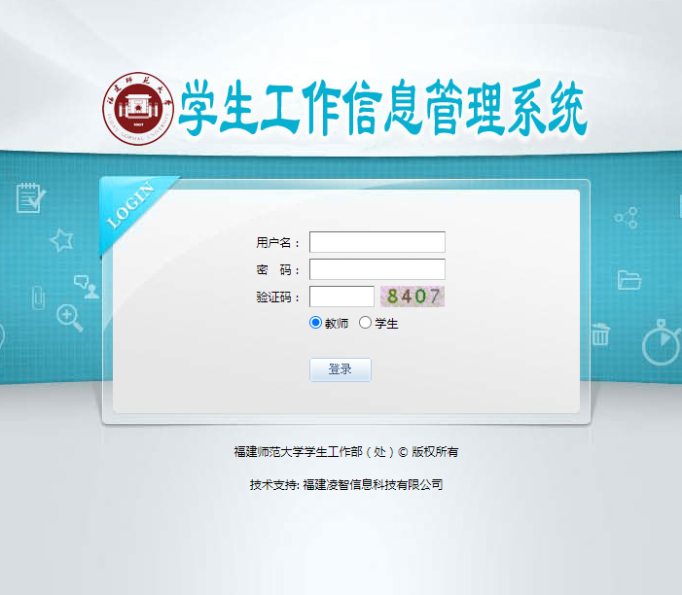

2）进入“学生资助”----“校级资助项目”-----“研究生助管”----“研究生助管岗位负责人设岗申请”----“添加”
填写相应内容后，点击保存。待学校资助管理中心审核，审核通过后，学生才可申请该岗位研究生助管。

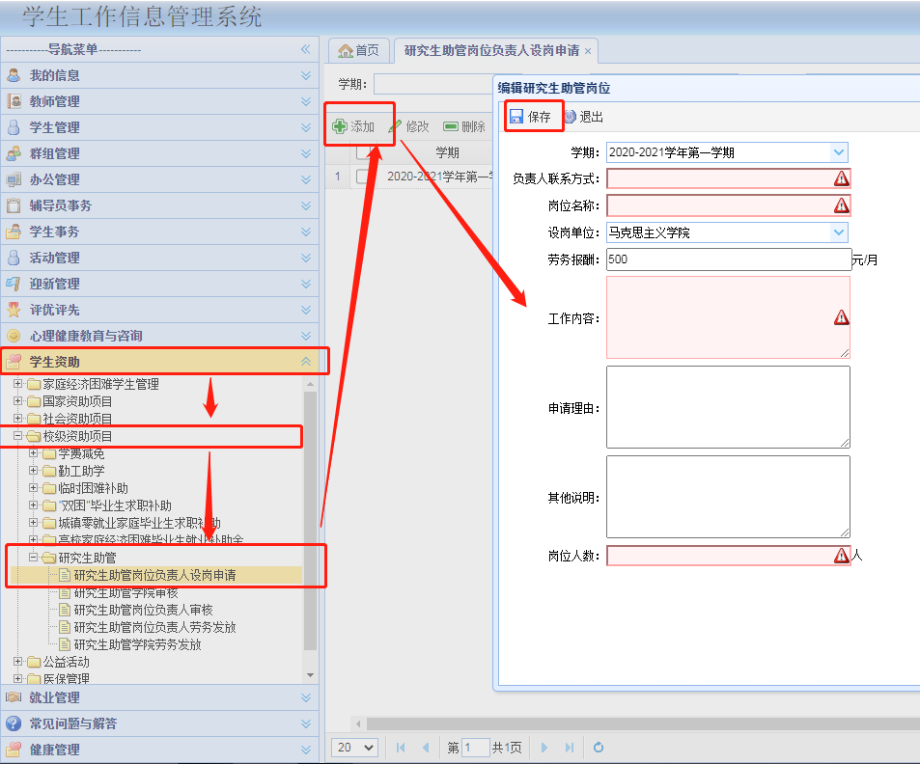

- 研究生助管岗位负责人审核：研究生助管岗位学生申请好后，待学院（研究生辅导员）审核通过，岗位负责人登录学工系统----选中该学生对应数据栏---点击审核。
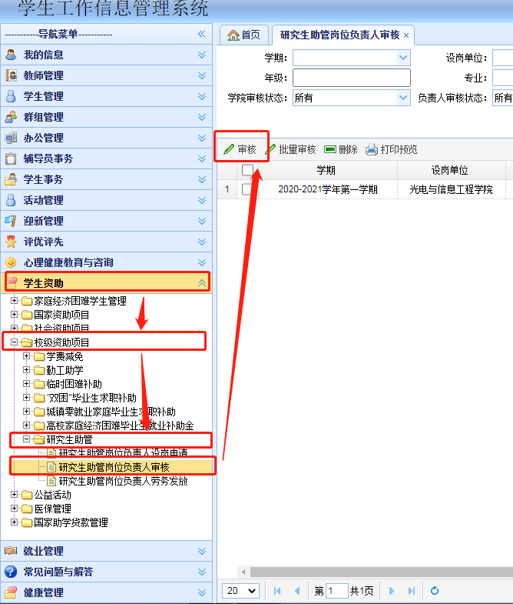

3、研究生助管岗位负责人劳务费发放
1）登陆学工系统---“研究生助管岗位负责人劳务发放”----选择添加”----选择对应的学期、岗位、月份----选择添加岗位同学---核对人数无误后点击保存。
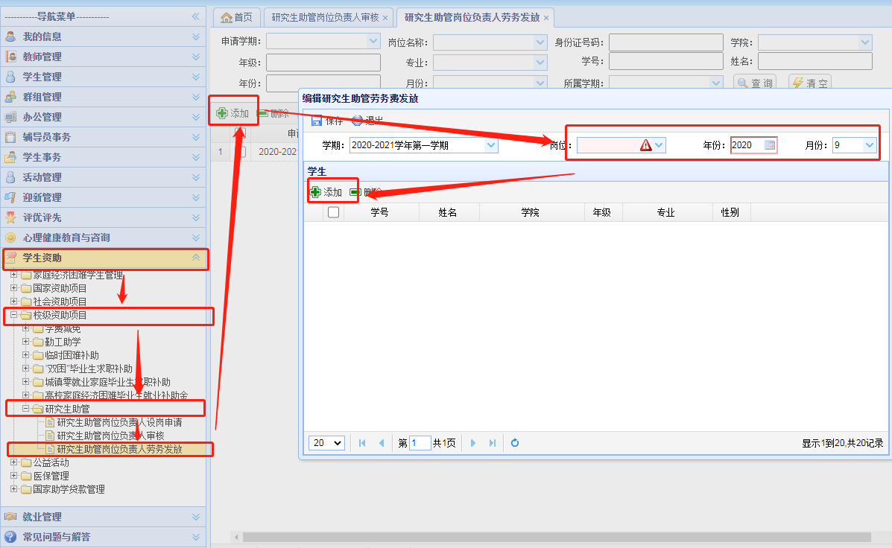
- 导出每月劳务发放表：岗位负责人登陆学工系统---“研究生助管岗位负责人劳务发放”----“导出”---一键全选后点击导出即可。
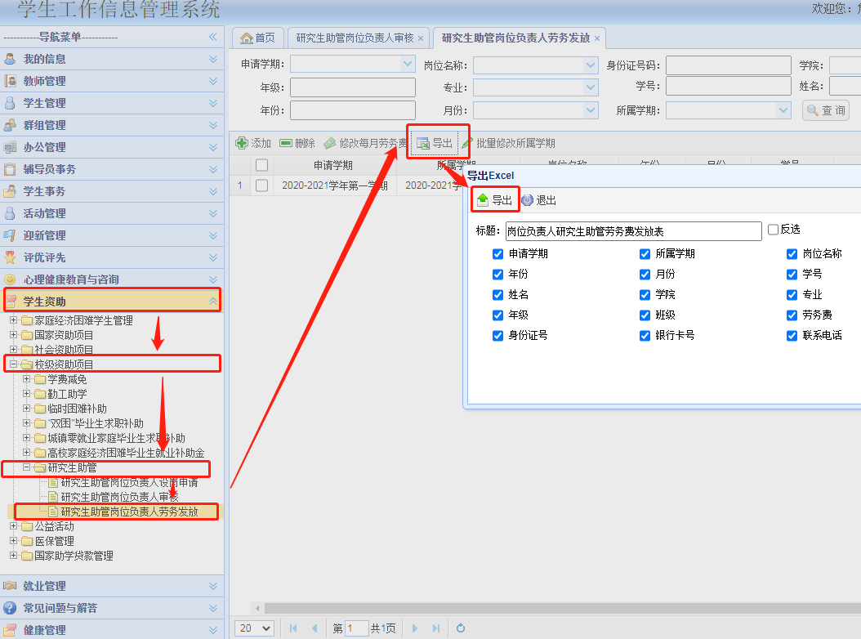

二、学生操作内容
1、学生岗位申请：
1）学生登录学生工作信息管理系统
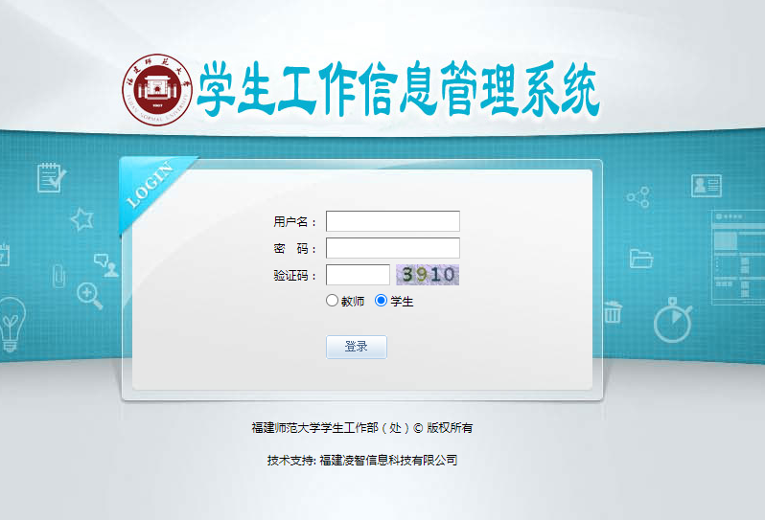
2）进入“学生资助”----“校级资助项目”----“研究生助管学生申请”----点击申请，填写相关信息后保存。
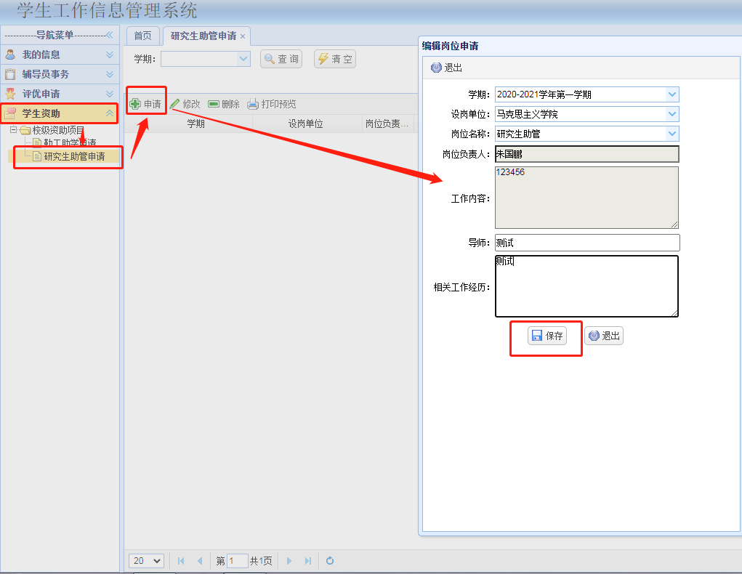

三、学院操作内容（研究生辅导员）
1、学院（研究生辅导员）审核：
1）该生所在学院研究生辅导员登陆学生工作管理系统。
2）进入”学生资助“----”校级资助项目”----”研究生助管“----”研究生助管学院审核”----选择需要审核的对应学生数据栏，点击审核即可。
